Муниципальное общеобразовательное учреждение - средняя общеобразовательная школа с. Прокудино
Аткарского района Саратовской области.

Фестиваль творческих проектов
«Юный исследователь»
Тема «Мой Пушкин»

Выполнила: Волончук Дарья, 3 класс.
Руководитель: Белоглазова Н.С.

.

Сказки Пушкина, лирика Пушкина, повести Пушкина… Они никогда не уходят из жизни. Они всегда рядом с нами.
6 июня 1799 года. Этот день подарил миру гения. «Солнцем русской поэзии» называли Александра Сергеевича. Более двухсот лет светит нам солнце поэзии и будет светить века.
Пушкинское время продолжается… Оно не пройдет.пока есть русская душа, пока живет и здравствует русский народ, которому поэт посвятил свои творения.
Этого поэта любит и знает весь мир, им восхищаются и поклоняются многие люди. Он великий, гениальный и непревзойденный. Александр Сергеевич Пушкин.
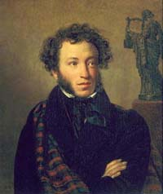

Маленького Александра сначала учили гувернеры-французы – так было принято в то время. Но его учителя постоянно менялись, поэтому ребенок часто был предоставлен самому себе
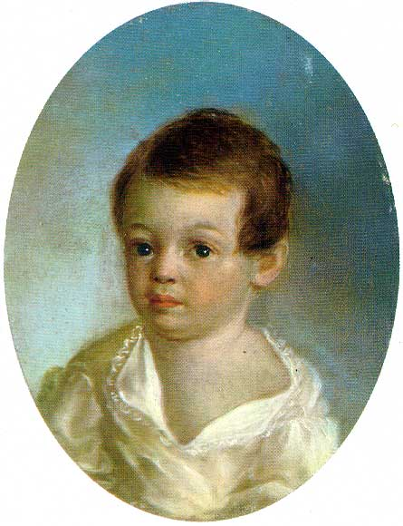

В 1811 году Александр Пушкин поступил в одну из самых престижных учебных заведений того времени – Царскосельский лицей. По успехам в учебе Пушкин был 26-м из 29 выпускников.

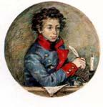
Писать стихи Пушкин начал рано. Известно около ста его лицейских стихотворений. На протяжении восьми лет Пушкин работал над романом в стихах «Евгений Онегин».
Большие изменения в жизни поэта произошли в 1830 году. Александр Сергеевич сделал предложение московской красавице Наталье Николаевне Гончаровой, а в феврале 1831 года состоялась их свадьба. Один за другим у поэта рождается четверо детей: Маша, Саша, Григорий и Наташа.
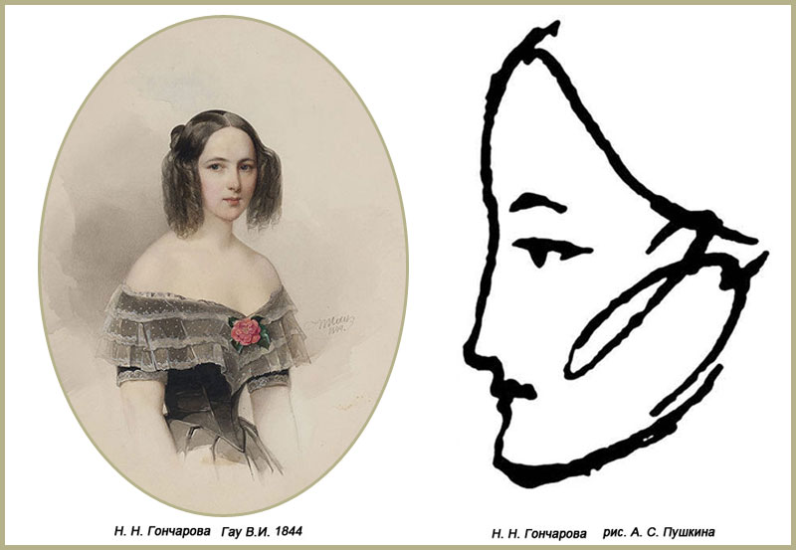

Мария Пушкина, первенец Александра Сергеевича и Натальи Николаевны Пушкиных, родилась 19 мая 1832 года (по старому стилю). Пушкин за три дня до крестин писал В.Ф. Вяземской: «…Представьте себе, что жена моя имела неловкость разрешиться маленькой литографии с моей особы». М.А. Пушкина была замужем за Л.Н. Гартунгом, детей у них не было. После смерти мужа она жила одна, заботясь о своих многочисленных племянниках. Долгие годы старшая дочь А.С. Пушкина была попечительницей городской аудитории-читальни (ныне библиотека имени А.С. Пушкина на Бауманской площади в Москве). М.А. Гартунг прожила долгую жизнь, она скончалась в 1919 году.
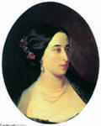

Старший сын поэта Александр родился 6 июля 1833 года (по старому стилю). В письмах А.С. Пушкина жене, родственникам и друзьям с этого года часто встречается имя «Сашки Рыжего: «Вот тебе анекдот о моем Сашке. Ему запрещают просить, чего ему хочется. На днях говорит он своей тетке: «Азя! Дай мне чаю: я просить не буду». А.А. Пушкин бережно хранил вещи, связанные с памятью отце, его стараниями была спасена прекрасная библиотека Пушкина. Он «…умел ценить превыше всех званий и титулов завещенное ему славное имя». А.А. Пушкин был женат дважды, у него было семь дочерей и четыре сына. Умер А.А. Пушкин в 1914 году.

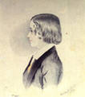

Второй сын поэта, Григорий, родился 14 мая 1835 года (по старому стилю). Имя ему Пушкин дал не случайно – в память о своем непокорном предке Григории Пушкине. Так же как и старший брат, он, окончив гимназию, поступил в Пажеский корпус. К столетию со дня рождения А.С. Пушкина
Г.А. Пушкин решает для увековечения памяти отца передать Михайловское государство. Имение было выкуплено казной. Г.А. Пушкин умер в 1905 году.
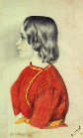

Последним ребенком в семье была Наталья. Она родилась 23 мая 1836 году (по старому стилю). От Пушкина Наталья Александровна унаследовала черты лица, порывистость движений, страстность. Это была очень яркая, волевая натура, обладавшая пылким нравом, твердым характером, острым умом и душевной щедростью. Младшая дочь Пушкина поражала современников своей необыкновенной красотой. Ее называли «Прекрасной дочерью прекрасной матери», «очень красивой, эффектной брюнеткой», «экзотически красивой женщиной». Н.А. Пушкина была замужем дважды. У нее было семеро детей. С 1862 года она жили за границей, где и умерла в 1913 году.
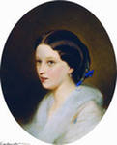

Многие считали и продолжают считать до сихпор, что поэта убили, специально спровоцировав его дуэльс молодым офицером, французом Жоржем Дантесом. Дуэль состоялась вечером 27 января 1837 года на Черной речке. Дантес смертельно ранил поэта, и 29 января (10 февраля по новому стилю) Пушкин скончался. По приказу царя его тело тайно было вывезено в село Михайловское Псковской губернии. А.С. Пушкин был похоронен в Святогорском монастыре.
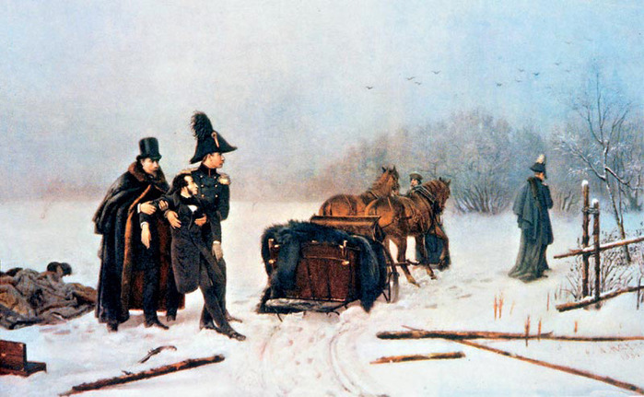
Обратимся еще раз к портрету А.С. Пушкина.
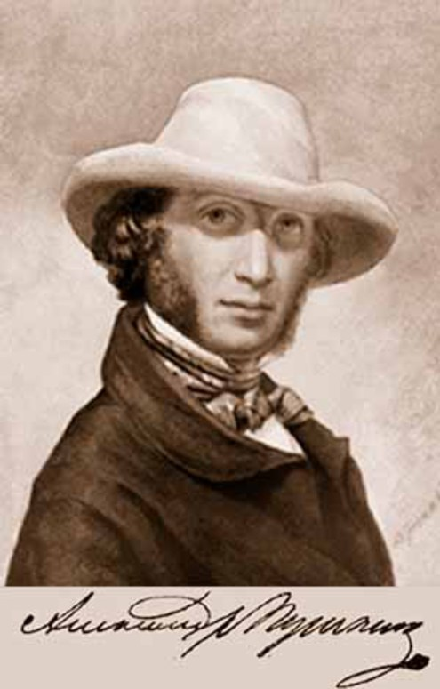
«Пушкин был невысокого роста, худощав, но прекрасного телосложения. Волосы его были темно-русые, а в детстве – светлые, впоследствии, как это бывает – темные. Они вились с самого детства. Цвет его лица никогда не был смуглым: он был прекрасного белого оттенка.»

У Пушкина было много друзей. Это П.Я. Чаадаев, В.А. Жуковский, П.А. Вяземский, И.И. Пущин. Обращаясь к товарищам по лицею, он восклицал: «Друзья мои, прекрасен наш союз! Он как душа не разделим и вечен…». У Александра Сергеевича был очень общителен характер, он легко сходился с людьми. Дружеские отношения, как что-то очень важное и доброе, бережно сохранялись поэтом в течение всей его жизни.

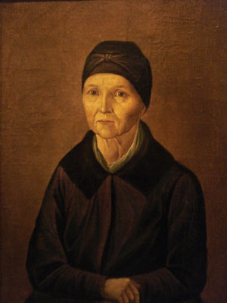
Няня поэта – Арина Родионовна Яковлева – записана в церковных книгах Ириной, а звали ее Ариной, Аришей. Эти строки Пушкин написал о ней: «Подруга дней моих суровых, Голубка дряхлая моя! Одна в глуши лесов сосновых Давно, давно ты ждешь меня…». В творчестве поэта няня сыграла значительную роль. С раннего детства она рассказывала ему народные сказки и пела песни. А.С. Пушкин не только слушал няню, но и читал ей свои произведения…

А.С. Пушкиным было написано много стихов, романов, повестей, рассказов и сказок. В его тетрадях есть семь сказок, бегло записанных со слов няни. Три из них послужили основой для «Сказки о царе Салтане…», «Сказки о попе и его работнике Балде» и для сказочной поэмы «Русслан и Людмила». Я нарисовала рисунок к сказке. Многие произведения А.С. Пушкина экранизированы. Мы с удовольствием смотрим художественные фильмы и мультфильмы «Дубровский», «Барышня-крестьянка», «Метель», «Пиковая дама», «Капитанская дочка», «Моцарт и Сальери», «Сказка о царе Салтане…», «Сказка о рыбаке и рыбке».

Заканчивая свое выступление, я хочу сказать такие слова:
Мы знаем это иль не знаем,
Хотим того иль не хотим,
Но он никем не заменяем
И навсегда необходим.

А сейчас я вам прочту отрывки из его стихов. («Зимнее утро», «Зимний вечер», «Унылая пора»)

А теперь литературный турнир по сказкам А.С Пушкина.
- Исполнительница желаний в сказке А.С. Пушкина (золотая рыбка).
- Любимый предмет злой мачехи, на который она разозлилась (зеркало).
- Лесной зверек, живший в хрустальном дворце (белка).
- Прозвище старика в сказке «О рыбаке и рыбке» (простофиля).
- От чего поп подпрыгивал до потолка (от щелчка).
- Средство передвижения Гвидона и его матери по морю (бочка).
- Птица, которая была посажена на спину для охраны границы (петушок).
- Сколько раз ходил старик к морю (пять).
- Кто был младшим братцем Балды (заяц).
- Из чего лили монеты в княжестве Гвидона (из скорлупок).

 |  |  |  |  |  |  |  |  |  |  | 1 |  | 2 |  |  | 3
 |  |  |  |  |  |  |  |  | 4 |  |  |  |  |  |  |  |  |  |  | 5
 | 6 |  |  |  |  |  |  |  |  |  |  |  |  |  |  |  |  |  |  | 7
 |  |  | 8 |  |  |  |  |  |  |  |  |  |  |  |  |  | 9
 |  | 10 |  |  |  |  |  |  |  |  | 11 |  | 12 |  |  |  | 13
 |  |  |  |  |  |  |  |  | 14

Кроссворд «Сказки А.С. Пушкина».
По горизонтали: 4. И жених сыскался ей (королевич)Елесей. 6. Не печалься, ступай себе с богом, так и быть: (изба) вам уж будет! 7. Там за рекой тихоструйной есть высокая гора, в ней глубокая (нора). 8. (белка) песенки поет, да орешки все грызет. 9. Сказка ложь, да в ней (намек), добрым молодцам урок. 10. Ах, ты, мерзкое (стекло), это врешь ты мне назло! 13. Глядь: опять пред нами земляника, а перед нею разбитое (корыто). 14. Ей в приданое дано было (зеркальце) одно.

По вертикали: 1. Слушай: платить обязались черти мне (оброк) до самой смерти. 2. А (Балда) над морем опять шумит да чертям веревкой грозит. 3. Раз он в море закинул (невод), пришел (невод) с одной тиною. 4. Ветер по морю гуляет и (кораблик) подгоняет. 5. Все красавцы молодые, великаны удалые. Все равны как на подбор, с ними дядька (Черномор). 11. И соседи присмирели, воевать уже не смели, таковой им царь Додон дал (наказ) со всех сторон. 12. И послушалась (волна), тут же на берег она бочку вынесла легонько и отхлынула тихонько. 13. Пристают к заставе гости, (князь) Гвидон зовет их в гости.

Мои иллюстрации к сказкам.

